全国2004年7月高等教育自学考试
机械设计基础试题
课程代码：02185
一、单项选择题(在每小题的四个备选答案中，选出一个正确答案，并将正确答案的序号填在题干的括号内。每小题2分，共12分)
1.当机构中主动件数目（ ）机构自由度数目时，该机构具有确定的相对运动。
A.小于 B.等于
C.大于 D.大于或等于
2.一对标准齿轮啮合传动时，其啮合角（ ）其分度圆压力角。
A.大于 B.等于
C.小于 D.可能等于也可能大于
3.用齿条刀具加工渐开线齿轮时，判断被加工齿轮产生根切的依据是（ ）。
A.刀具的齿顶线通过啮合极限点N₁ B.刀具的齿顶线超过啮合极限点N₁
C.刀具的中线超过啮合极限点N₁ D.刀具的中线不超过啮合极限点N₁
4.带传动中紧边拉力为F₁，松边拉力为F₂，则即将打滑时F₁和F₂的关系为（ ）。
A.F₁/F₂=e^{μα} B.F₂/F₁>e^{μα}
C.F₂/F₁=e^{μα} D.F₂/F₁<e^{μα}
5.既能承受径向力又能承受较大轴向力的滚动轴承结构代号为（ ）。
A.51000 B.N0000
C.30000 D.60000
6.如图所示，一恒定力F作用在固定心轴上，则a点所受的弯曲应力是（ ）。
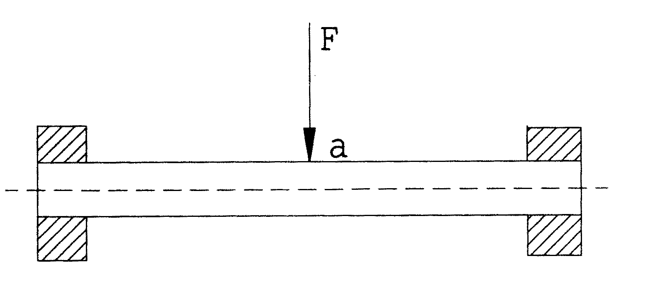
A.脉动循环变应力
B.对称循环变应力
C.静应力
D.无规律
二、判断题(判断下列各题，正确的在题后括号内打“√”，错的打“╳”。每小题2分，共12分)
7.四杆机构的传动角是指从动揺杆的受力方向与受力点的速度方向之间所夹的锐角。（ ）
8.带传动的最大应力点发生在紧边绕上小带轮处，其值近似地表示为：σ_{max}=σ₁+σ_{b2}+σ_{c}。（ ）
9.蜗杆传动的正确啮合条件之一是蜗杆的端面模数与蜗轮的端面模数相等。（ ）
10.螺纹的公称直径为：与外螺纹牙顶（或内螺纹牙底）相重合的假想圆柱体的直径。（ ）
11.一标准直齿圆柱齿轮传动，主动轮1和从动轮2的材料和热处理硬度不相同，齿数Z₁<Z₂，则它们的齿面接触应力σ_{H1}=σ_{H2}。（ ）
12.直齿锥齿轮强度计算时，通常把直齿锥齿轮传动转化为齿宽中点处的一对当量直齿圆柱齿轮来处理。（ ）
三、填空题(每空1.5分，共18分)
13.盘形凸轮的基圆半径越_________________，则该凸轮机构的传动角越大，机械效率越_________________。
14.一回转件，其直径为D、宽度为B，当B/D_________________1/5时，其平衡属于静平衡问题，需加平衡质量的最少数目为_________________。
15.普通螺栓联接在工作时主要承受拉力，它的主要失效形式是螺纹部分的_______________或_________________。
16.带传动中，小带轮直径越____________，弯曲应力越大，弯曲应力是引起带_____________的主要因素。
17.磨粒磨损和弯曲疲劳折断是_________________齿轮传动的主要失效形式。
18.在铰链四杆机构中，若最短杆与最长杆长度和_________________其它两杆长度之和，则最短杆相邻杆为机架时，可得曲柄摇杆机构。
19.型号为6307的滚动轴承，其内径d=______________mm，公差等级为_________________。
四、分析计算题（每小题8分，共48分）
20.计算图示机构的自由度，如有复合铰链、局部自由度和虚约束，必须编号明确指出。
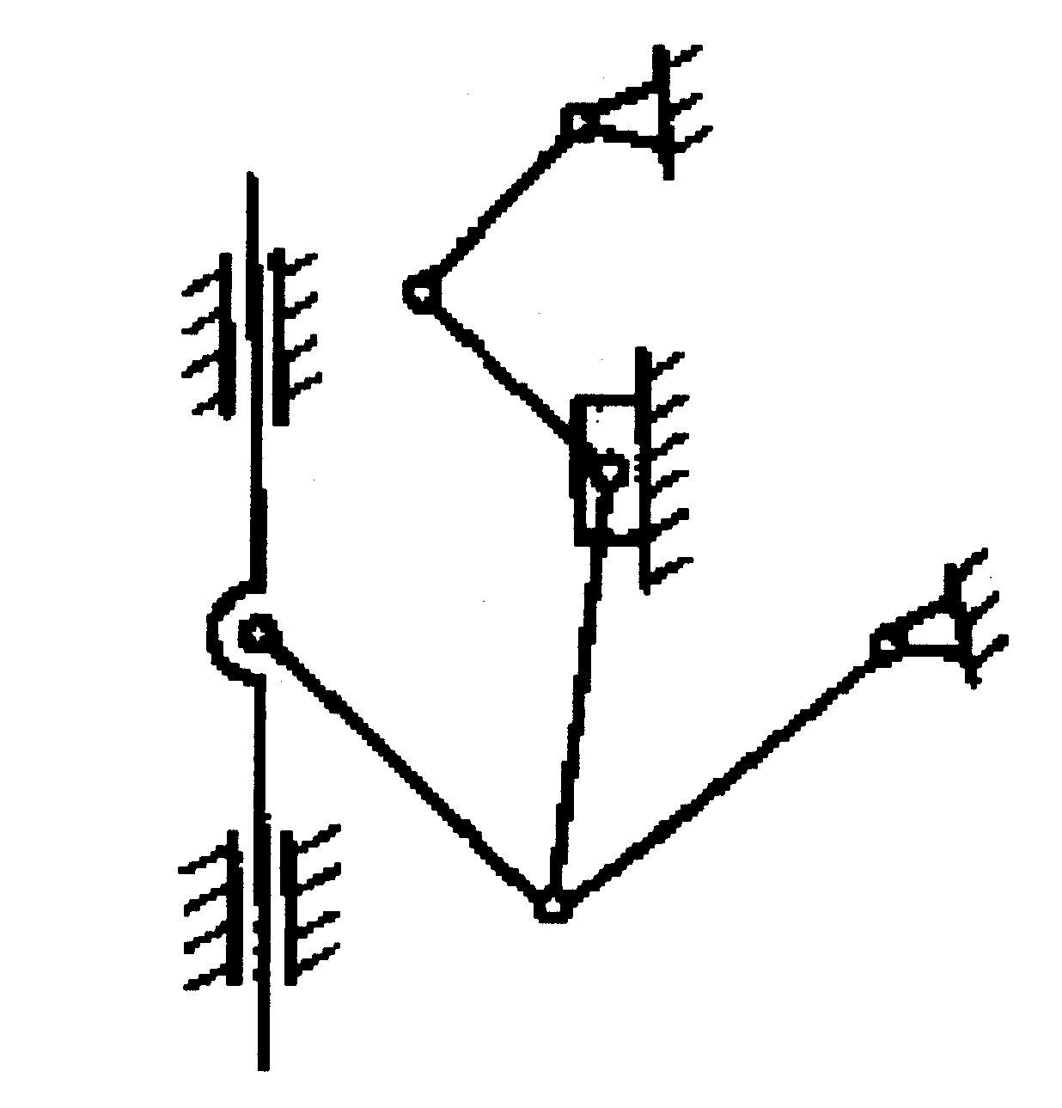
21.已知图示机构中，L_{AB}=72mm，L_{BC}=50mm，L_{CD}=96mm，L_{AD}=120mm问：
（1）此机构中，当取构件AD为机架时，是否存在曲柄？如果存在，指出是哪一构件？（必须根据计算结果说明理由）
（2）当分别取构件AB、BC、CD为机架时，各将得到什么机构？
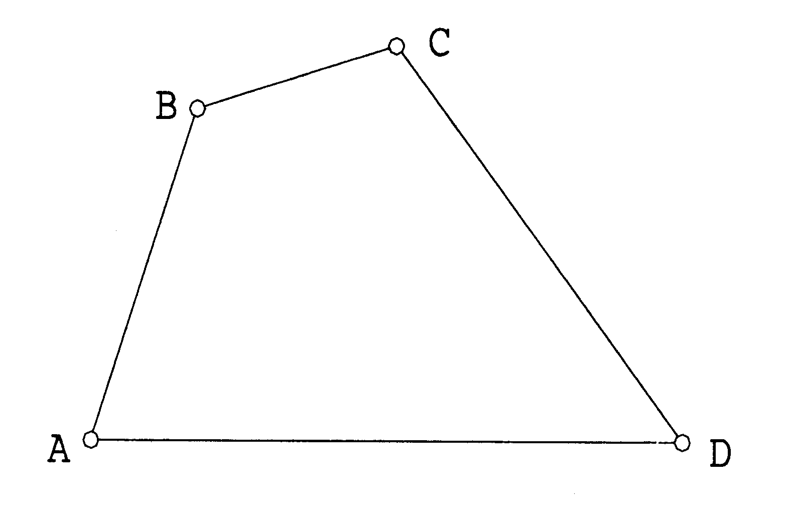
22.在图示轮系中，已知z₁=40、z₂=20、n₁=120r/min，求使系杆转速n_{H}=0时齿轮3的转速n₃的大小和方向。
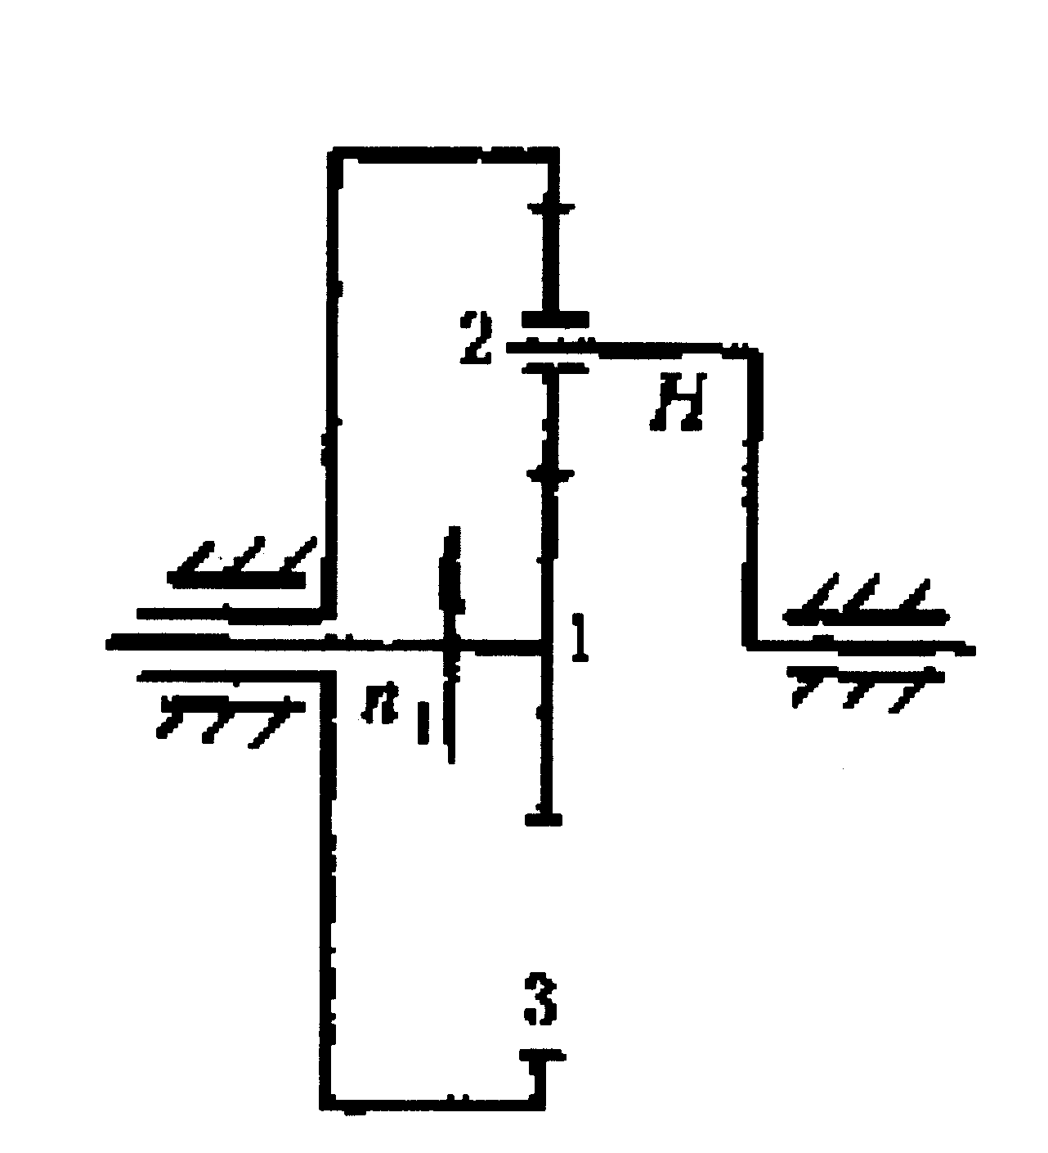
23.图示单个铰制孔螺栓联接，两被联接件的材料及厚度相同，已知该联接承受横向载荷为F_{t}=5000N，光杆部分直径为d₀=9mm，h₁=8mm<h₂，螺杆的许用切应力［τ］＝100MPa，较弱受压面的许用挤压应力［σ_{p}］＝150MPa，试校核该螺栓联接的强度。
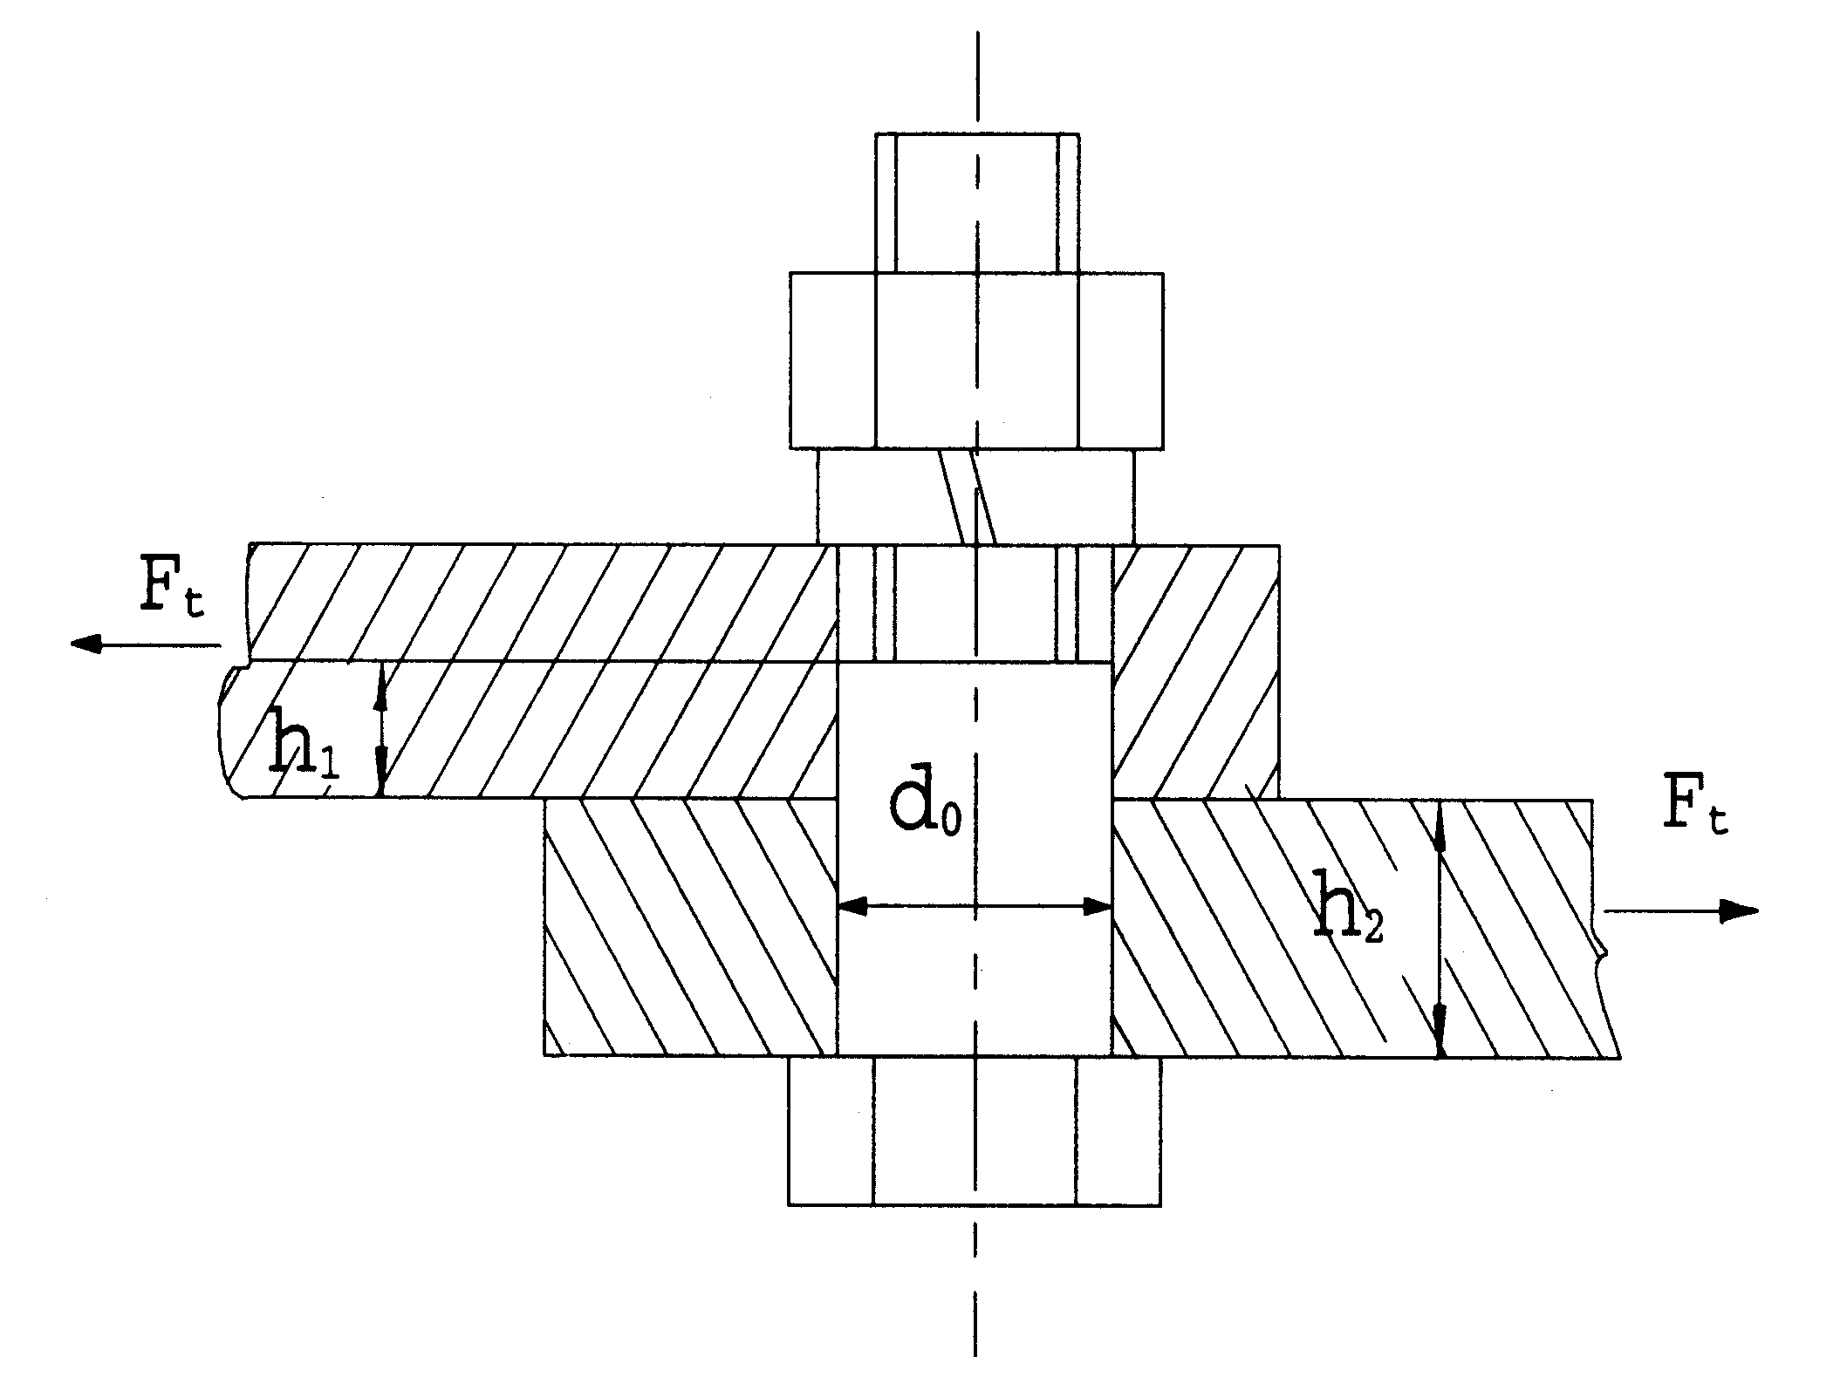
24.图示一斜齿轮一蜗杆传动装置（转向如图）。
(1)分析蜗杆3受力，用分力表示于啮合点A；
(2)判断蜗轮4转动方向（标明在图上）。
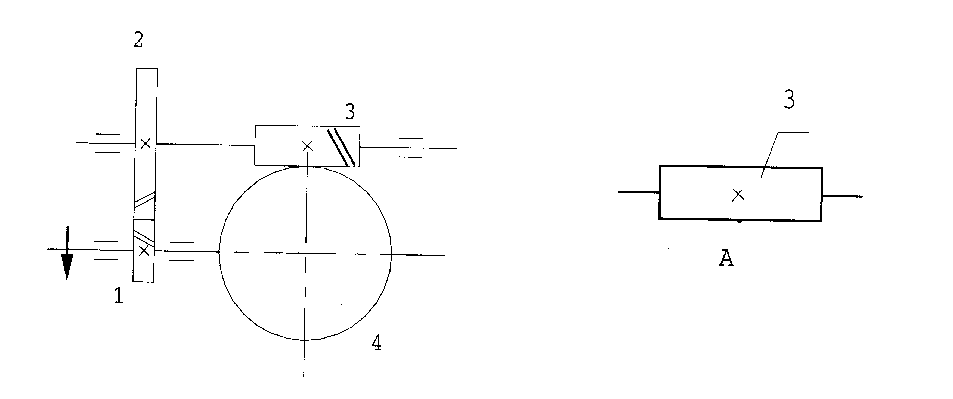
25.某轴系部件用一对角接触球轴承支承。已知斜齿圆柱齿轮上的轴向力F_{A}＝1200N，方向如图所示，轴承内部轴向力F_{S1}＝2800N、F_{S2}＝2400N。(1)试画出F_{S1}、F_{S2}的方向，并确定轴承1的轴向载荷F_{a1}；(2)若轴向力F_{A}方向向左，试确定轴承1的轴向载荷F_{a1}。
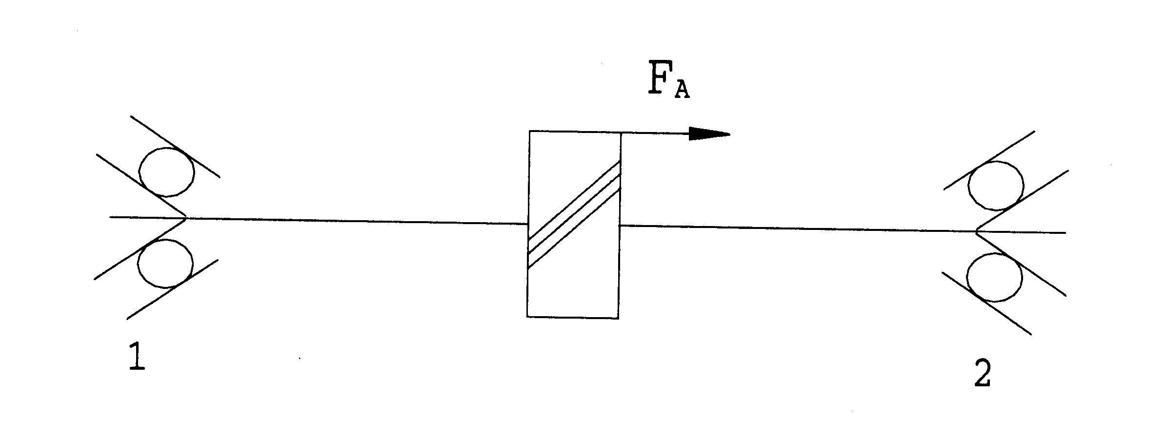
五、结构题（共10分）
26.指出轴系中的错误结构，编号说明其错误原因。
